
СОВЕТ
НОВОВАРШАВСКОГО МУНИЦИПАЛЬНОГО РАЙОНА ОМСКОЙ ОБЛАСТИ
ул. Красный Путь,1
р.п. Нововаршавка,
Омская область, 646830
тел/факс(38152) 2-14-33
e-mail: Nvar-sovet@rambler.ru

РЕШЕНИЕ

от 26 февраля 2025 года № 369 р.п. Нововаршавка

О работе Администрации Нововаршавского муниципального района
Омской области с обращениями граждан, организаций

Рассмотрев информацию управляющего делами Администрации Нововаршавского муниципального района Жукова С.С. о работе Администрации Нововаршавского муниципального района Омской области с обращениями граждан, организаций, на основании Федерального закона от 2 мая 2006 года № 59-ФЗ «О порядке рассмотрения обращений граждан Российской Федерации», в соответствии с Федеральным законом от 06.10.2003 № 131-ФЗ «Об общих принципах организации местного самоуправления в Российской Федерации», руководствуясь Уставом Нововаршавского муниципального района, Совет Нововаршавского муниципального района Омской области РЕШИЛ:
- Информацию о работе Администрации Нововаршавского муниципального района Омской области с обращениями граждан, организаций принять к сведению.
- Рекомендовать органам местного самоуправления Нововаршавского муниципального района и их подведомственным организациям обеспечить:
- регулярное размещение информации о своей деятельности на официальных страницах в социальных сетях «Вконтакте» и «Одноклассники» в соответствии с законодательством;
- постоянный контроль за качеством и своевременностью ответов на обращения и сообщения граждан, поступивших через подсистему общественного голосования (ПОС) на базе «Единого портала государственных и муниципальных услуг (функций)», а также на официальных страницах в социальных сетях «Вконтакте» и «Одноклассники».
- Обеспечить размещение настоящего решения на официальном сайте Нововаршавского муниципального района Омской области в информационно-телекоммуникационной сети «Интернет».
- Контроль за исполнением настоящего решения возложить на постоянную комиссию Совета Нововаршавского муниципального района по правопорядку и законности.

Председатель Совета
Нововаршавского муниципального района В.В. Антипов
Приложение к решению Совета Нововаршавского муниципального района Омской области
от 26 февраля 2025 года № 369

ИНФОРМАЦИЯ
о работе Администрации Нововаршавского муниципального района Омской области с обращениями граждан, организаций

В 2024 году в Администрацию муниципального района поступило 117 обращений граждан (АППГ - 160), все они рассмотрены, заявителям даны своевременные ответы.
Из 117 обращений- 114 письменных (АППГ - 144) и на личном приеме у руководителей поступило 3 обращения (АППГ - 15).
Из 114 письменных обращений - 58 поступило из вышестоящих органов государственной власти (АППГ - 107)
В 117 обращениях содержался 141 вопрос (АППГ – 203).

СРАВНИТЕЛЬНАЯ ТАБЛИЦА
о количестве обращений граждан и вопросов в них, поступивших в 2021 – 2023 годах

Показатели | 2024 | 2023 | 2022
Поступило обращений всего: | 117 | 160 | 158
Из них:
Количество обращений граждан, поступивших на личном приеме руководителя, заместителей | 3 | 15 | 7
Количество письменных обращений граждан | 114 | 144 | 151
Результаты рассмотрения вопросов в обращениях:
Всего вопросов, содержащихся в обращениях | 141 | 203 | 298
1. Количество вопросов закрытых «разъяснено» | 115 | 184 | 260
1.1. Количество вопросов закрытых «отказано» | 1 | 0 | 0
1.2.Переадресовано | 0 | 4 | 5
1.3. Количество вопросов закрытых «удовлетворено» | 25 | 15 | 33
По типам:
- Заявлений | 131 | 186 | 112
- Жалобы | 10 | 17 | 11
Количество обращений граждан рассмотренных с нарушением срока ответа | 0 | 0 | 0

Вопросы, поставленные в обращениях граждан в 2024 году по разделам

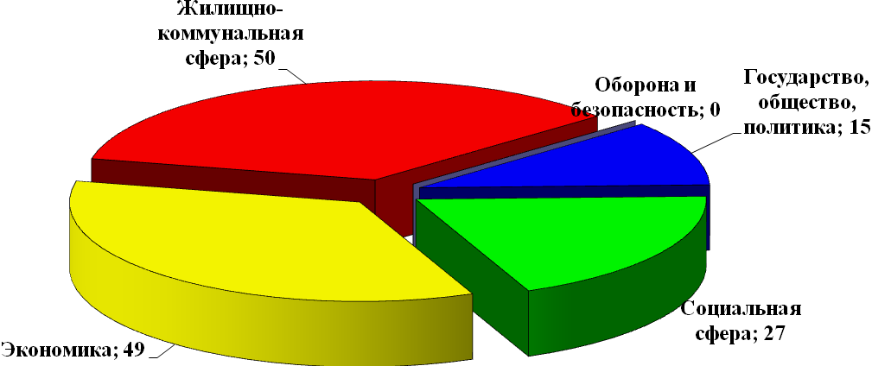
По разделу «Жилищно-коммунальная сфера» поступило 50 вопросов, что составляет 35,5 % (АППГ – 52 - 25%).
По тематике вопросов:
- капитальный ремонт общего имущества – 13 вопросов;
- перебои в водоснабжении – 11;
- перебои в газоснабжении – 6;
- перебои в теплоснабжении 9;
- улучшение жилищных условий, предоставление жилого помещения по договору социального найма гражданам - 4;
- перебои в водоотведении – 3.

По разделу «Экономика» поступило 49 вопросов или 34,8 % (АППГ 71 – 35%).
В данном разделе все вопросы поступили по блоку «Хозяйственная деятельность», из них:
- строительство и реконструкция дорог – 19;
- газификация поселений – 7;
- уборка снега, опавших листьев, мусора и посторонних предметов – 6;
- водоснабжение поселений – 5
- городской, сельский и междугородний пассажирский транспорт – 3;
- борьба с аварийностью. Безопасность дорожного движения – 2;
- оказание услуг почтовой связи – 2;
- технологическое присоединение потребителей к системам электро-, тепло-, газо-, водоснабжения – 1.

В разделе «Социальная сфера» отражено 27 вопросов или 19,2% (АППГ – 65 -32%). Основное количество вопросов по данному разделу приходится:
- оказание адресной финансовой помощи – 22;
- образование – 4;
- компенсационные выплаты за утраченное имущество, за ущерб от стихийных бедствий, в том числе жилье -1.

По разделу «Государство, общество, политика» как и в 2023 году поступило 15 вопросов или 10, 7 % (АППГ – 15 вопросов – 7,3 %) из них:
- личный прием руководителями исполнительных органов государственной власти субъекта РФ - 6;
- деятельность исполнительно-распорядительных органов местного самоуправления и его руководителей - 4
- вопросы прав и свобод человека и гражданина - 3
- вопросы переселения соотечественников из стран СНГ – 2;

По разделу «Оборона, безопасность, законность» обращений не поступило.

В адрес администраций городских поселений поступило 34 обращения (АППГ -34). Устных обращений граждан поступило - 10 (АППГ - 11), на личном приеме руководителей 10 обращений (АППГ – 0), письменных – 14 (АППГ - 23).

Раздел «Экономика».
Всего по данному разделу поступило 10 обращений – 29,5 % (АППГ – 32 - 94%), из них вопросы:
- комплексного благоустройства поселений и содержания домашних животных.

Раздел «Жилищно-коммунальная сфера».
По данному разделу поступило 24 обращения (АППГ – 1) по вопросам:
- индивидуального жилищного строительства, частного домовладения, приватизации жилья, устранения аварийных ситуаций на коммуникациях, отключение энергоснабжения за неуплату, обращения с ТКО, содержания общего имущества.

По другим разделам в адрес городских поселений вопросов не поступало.

В адрес сельских поселений поступило – 45 обращений (АППГ – 373).
Кратное снижение обращений связано с тем, что поселения с 2024 года не выдают справки о составе семьи, о месте жительства, выписки из похозяйственных книг, копии лицевых счетов ввиду того, что это не полномочия органов местного самоуправления.
Устных обращений граждан поступило 24 (АППГ – 319), на личном приеме руководителей и заместителей поступило 16 обращений (АППГ – 35). Письменных обращений поступило 5 (АППГ – 19).
По разделу «Жилищно-коммунальная сфера» - поступило 22 обращения (АППГ – 30) по темам: частного домовладения, перебоев в электроснабжении, работе аварийных коммунальных служб и обращения с ТКО.
По разделу «Социальная сфера» поступило 12 обращений, 26,7 % (АППГ – 329 или 88,2 % ) по вопросу трудоустройства и разъяснение мер поддержки безработным гражданам через Центр занятости населения.
По разделу «Экономика» поступило 11 обращений (АППГ – 13)
Вопросы связаны с уличным освещением и уборкой снега, опавших листьев, мусора и посторонних предметов.

По другим разделам в адрес сельских поселений вопросов не поступало.

Исходя из содержания и принадлежности обращений, поступивших в органы местного самоуправления, все они рассмотрены, по всем приняты решения и даны своевременные ответы.

Система «Инцидент-менеджмент».
Всего в 2024 году по локации Нововаршавский район поступило 282 инцидента (АППГ – 325). Среднее время ответа на инциденты составило 58 минут. Просрочек в 2024 году не допущено.
Основные вопросы и жалобы поступили по темам:
- Дороги – 81 обращение
- ЖКХ -66 (АППГ -109)
- Благоустройство - 38
- Энергетика -22
- Образование 17
- Культура -13
- Безопасность и правопорядок - 12
- Социальное обслуживание и защита -7
- Физическая культура и спорт - 7
- Общественный транспорт - 6
- Обращение с отходами - 3
- Сельское хозяйство и охота -3 и другие.
В подсистеме ПОС (платформа обратной связи) за 2024 год поступило 61 сообщение (АППГ - 10), на все сообщения даны своевременные ответы, просрочек не допущено.
Дополнительно за 2024 год в личные аккаунты Губернатора поступило 57 обращений от жителей Нововаршавского района, где также регламентировано двухчасовое время ответа. Итого, через все имеющиеся информационные системы в 2024 году органами местного самоуправления отработано 596 обращений.

